Zajęcia rozwijające kreatywność - klasa 4 – 7 B (09.06.2020)

Temat: Wiązanie krawata

W klasie są sami chłopcy, więc z pewnością przyda się taka umiejętność.

Cele – uczeń:
- Potrafi zawiązać krawat prostą techniką



Obejrzyj film: https://www.youtube.com/watch?v=FdoB-5ukiJ4

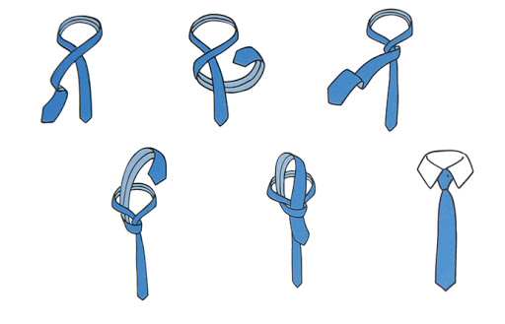

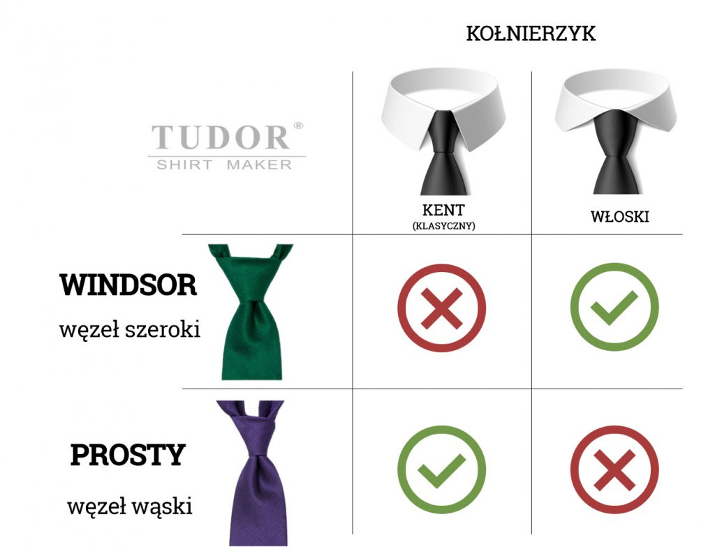



Nietypowe wiązanie krawata


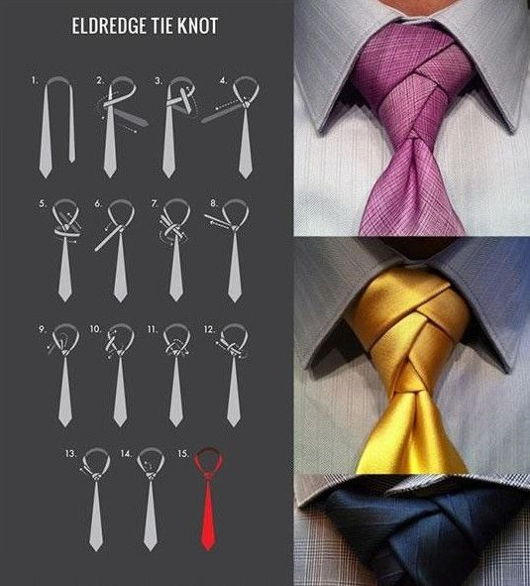

Poćwicz wiązanie krawata – węzeł prosty.

nauczycielka zajęć rozwijających kreatywność - Anna Mazurek

